granitiquement vôtre
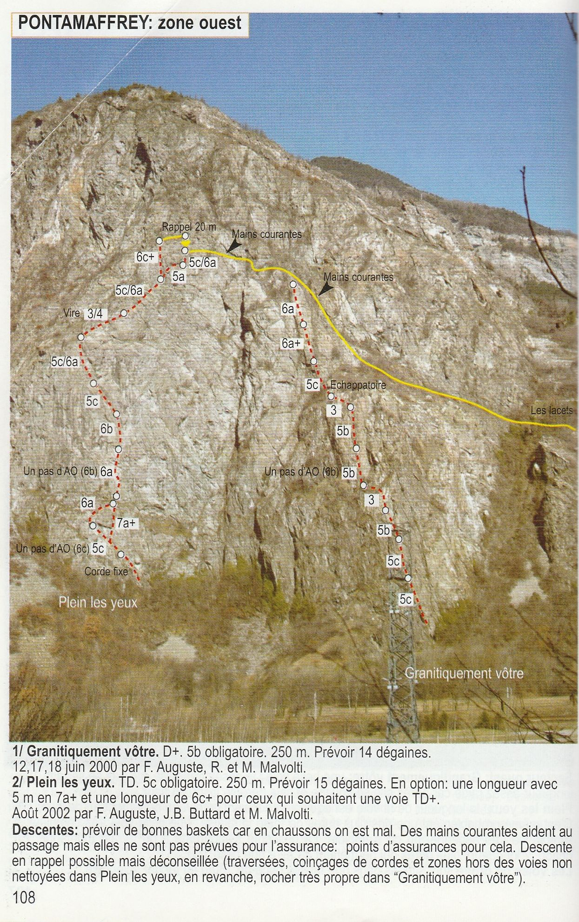

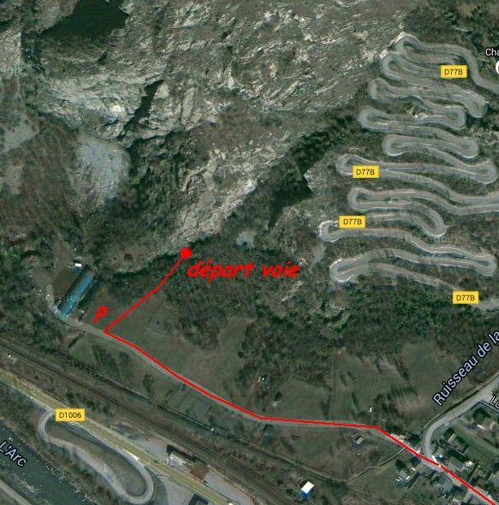
Rocher magnifique, bien équipée. se garer dans la rue principale de Pontamafrey, rejoindre le départ à pied (10 mn). des prises ont été collées pour faciliter la 1ere longueur (5c+). un pas de 6b/A0 au départ de L5. descente: une fois revenu au niveau de l'échappatoire, rester le plus possible en courbe de niveau pour traverser le couloir à coté des lacets.
à partir de novembre la voie passe très vite à l'ombre.
